RETROFIT AZIONAMENTI

SVOLGITORE COILS

SNOP

Stabilimento di Capua (CE)



***Ordine ………………………***

Sommario

**1** **Descrizione Impianto** 3

**2** **Architettura** 4

**3** **Gestione PLC** 5

**4** **Gestione HMI** 6

**4.1** **Pagina “Produzione”** 7

**4.2** **Pagina “Ricette”** 8

4.2.1 Barra dei pulsanti……………….………………………………………………………………..................................9

4.2.2 Nuova ricetta…………………………………………………………………………………....... 10

4.2.3 Trasferimento Ricetta ………………………………………………………………………....................10

**4.3** **Pagina “ Allarmi” ………………………………………………………………** 11



# **Descrizione Impianto**

L’impianto è costituito da un aspo svolgitore con raddrizzatrice, installate a valle di una pressa meccanica. La funzione principale del sistema è di svolgere i rotoli di lamiera “Coils”, mantenendo costante il tiro e la velocità di alimentazione in funzione della macchina a valle.

Il sistema di controllo della tensione della lamiera è completamente gestito dalla logica interna dell’azionamento aspo svolgitore.

Il PLC invia ai drive attraverso il bus di campo “Profinet” il valore attuale del diametro del coils e l’altezza dell’ansa (rilevati da telemetri laser); e con la presenza sul drive dell’SIApplication viene calcolata la velocità di svolgimento in funzione della velocità e passo della macchina a monte, e il valore della tensione del materiale richiesto.

# **Architettura**

L’architettura installata è composta dai seguenti componenti:

* N°1 PLC Siemens 1214C modello 6ES7214-1AG40-0XB0;
* N°1 terminale operatore Siemens KTP700;
* N°2 azionamenti Nidec Mentor MP;
* N°1 telemetro di marca Sick, per la misura del diametro coils
* N°1 sensore di marca IFM per la misura dell’altezza ansa;

# **Gestione PLC**

Il software PLC si occupa della gestione degli azionamenti dell’aspo svolgitore e della raddrizzatrice. In particolar modo svolge le seguenti funzioni:

* Acquisizione dei segnali dell’impianto, interfacciandosi con il PLC Siemens S5 che gestisce la macchina;
* Gestione della logica di comando degli azionamenti attraverso il bus di campo Profinet;
* Gestione degli allarmi;

# **Gestione HMI**

Il software di interfaccia uomo/macchina realizzato attraverso il software Tia Portal, è costituito dalle seguenti pagine grafiche:

* **Pagina Produzione:** Visualizza lo stato attuale della linea;
* **Pagina Ricette:** Permette la gestione delle ricette delle singole lavorazioni.
* **Pagina Allarmi:** Contiene gli allarmi attivi;

## **Pagina “Produzione”**

La Pagina “Main”, mostrata di seguito, visualizza lo stato attuale del sistema. Sul fondo della pagina, è stato inserito un banner che si visualizza in presenza di allarmi.

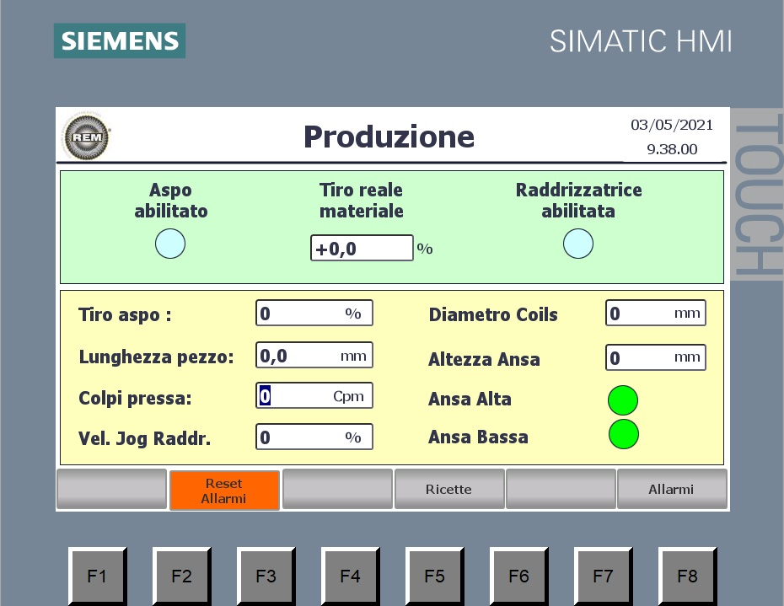

Nella parte superiore della pagina, è indicato il valore reale del tiro (%) del materiale. Inoltre sono riportati i seguenti campi, con i rispettivi parametri modificabili per il processo senza modificarne la ricetta:

* *Aspo Abilitato:*

Segnalazione visiva quando il drive dell’Aspo viene abilitato;

* *Aspo Abilitato:*

Segnalazione visiva quando il drive della Raddrizzatrice viene abilitato;

* *Tiro reale materiale:*

Visualizzazione del valore attuale del tiro del materiale (0-100%);

* *Tiro Aspo:*

Impostazione del valore della tensione del materiale (0-100%);

* *Lunghezza pezzo:*

Impostazione della lunghezza del pezzo in lavorazione nella pressa a valle (0-1000,0mm);

* *Colpi pressa:*

impostazione della velocità di produzione della pressa a monte espressa in Cpm (0-30Cpm);

* *Vel.Jog Raddr.:*

Impostazione della velocità di jog della raddrizzatrice (0-100%);

* *Diametro Coils:*

Impostazione del diametro del Coils (mm);

* *Altezza Ansa:*

Impostazione dell’altezza ansa (mm);

* *Ansa Alta:*

Segnalazione visiva quando l’ansa è alta;

* *Ansa Bassa:*

Segnalazione visiva quando l’ansa è Bassa.

## **Pagina “Ricette”**

Nella pagina “Ricette” si configurano le ricette per le singole lavorazioni.

Le ricette create vengono archiviate nel terminale operatore e possono essere richiamate / attivate dall’operatore.

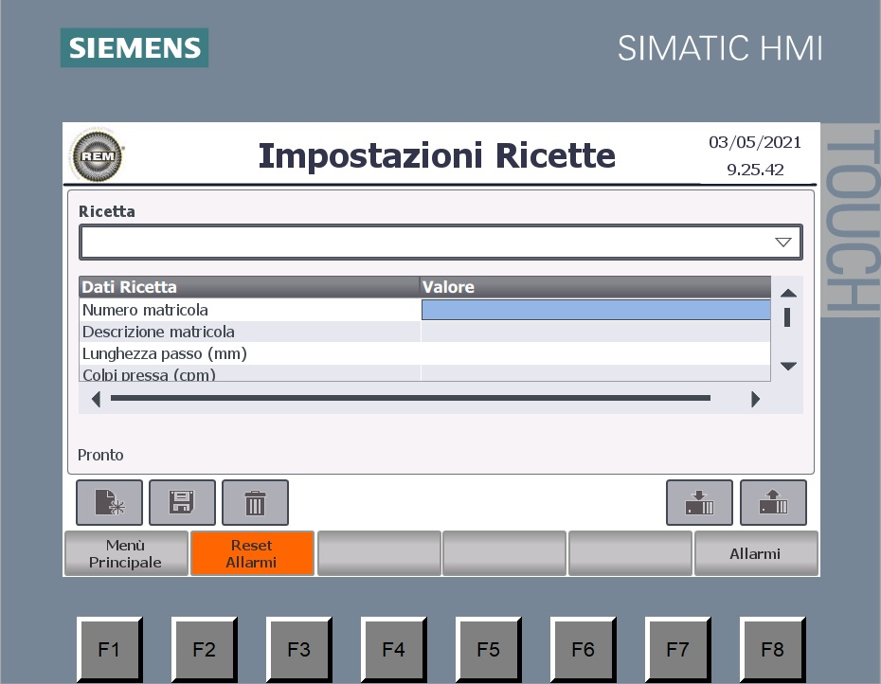

Dati della ricetta:

* *Numero matricola:*

matricola dello stampo in lavorazione;

* *Descrizione matricola:*

descrizione alfanumerica dello stampo in lavorazione;

* *Tiro Aspo:*

Impostazione del valore della tensione del materiale (0-100%);

* *Lunghezza pezzo:*

Impostazione della lunghezza del pezzo in lavorazione nella pressa a valle (0-1000,0mm);

* *Colpi pressa:*

Set della velocità di produzione della pressa a monte espressa in Cpm (0-30Cpm).

**4.2.1 Descrizione dei pulsanti della barra dei comandi:**

 Pulsante per creare una nuova ricetta;

 Pulsante per salvare i dati della ricetta nell’archivio interno;

 Pulsante per cancellare dall’archivio interno la ricetta selezionata;

 Pulsante per trasferire la ricetta selezionata in lavorazione nel PLC;

 Pulsante per leggere i dati della pag. “Produzione” e trasferirli nella ricetta selezionata.







### Creazione nuova ricetta

Per creare una nuova ricetta eseguire i seguenti passi:

* Selezionare il comando “Nuovo” ;
* Editare nel campo “Ricetta” il nome della nuova lavorazione;
* Inserire i parametri nei rispettivi campi;
* Digitare il comando “Salva” .

### Trasferimento ricetta al PLC.

Per trasferire la ricetta in lavorazione la linea deve essere in arresto in modalità manuale.

* Selezionare nel campo “Ricetta” il nome della lavorazione da eseguire;
* Azionare il comando “Trasferisci” ;
* Verificare nella pag. “Produzione” se sono stati trasferiti i dati della nuova lavorazione.

## **4.3 Pagina “Allarmi”**

La Pagina “Allarmi” contiene gli allarmi attivi dell’impianto. Sono mostrati, per ogni allarme, il tempo in cui resta attivo, la data in cui si presenta e il relativo messaggio.

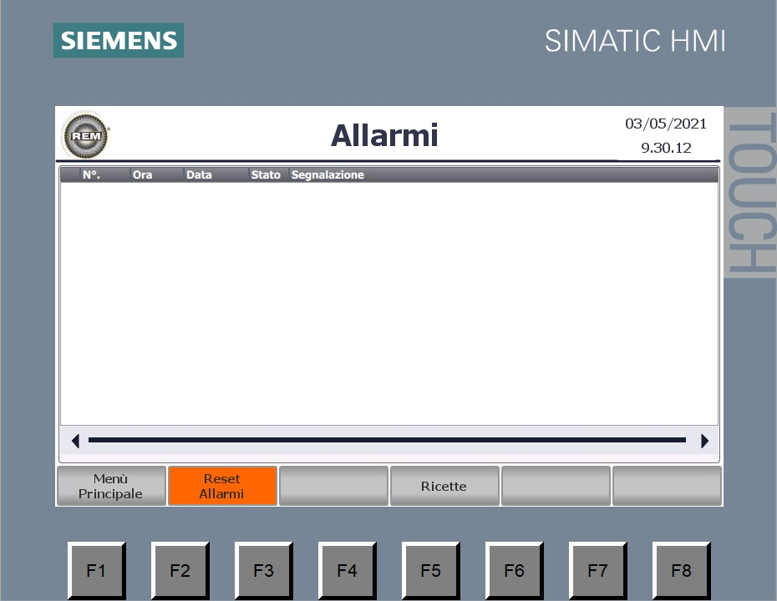

Agendo sul pulsante “Reset Allarmi”, è possibile resettare gli allarmi attivi.

Messaggi di allarme:

001 - ANOMALIA DRIVE RADDRIZZATRICE

002 - ANOMALIA ASSE ASPO SVOLGITORE

003 - ANOMALIA VENTILATORE MOTORE ASPO

004 - ANOMALIA VENTILATORE MOTORE RADDRIZZATRICE

005 - TEMPERATURA MAX MOTORE ASPO

006 - TEMPERATURA MAX MOTORE RADDRIZZATRICE

007 - ANOMALIA TELEMETRO SERVODIAMETRO

008 - ANSA TROPPO BASSA

009 - ANSA TROPPO ALTA

012 - ANOMALIA LASER MISURA ANSA